**Perguntas SQL**

**Quantos livros existem cadastrados?**

SELECT COUNT(*) FROM livros;

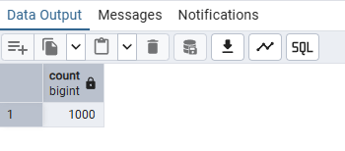

**Listar todos os usuários ordenados pelo nome.**

SELECT distinct nome FROM usuarios;

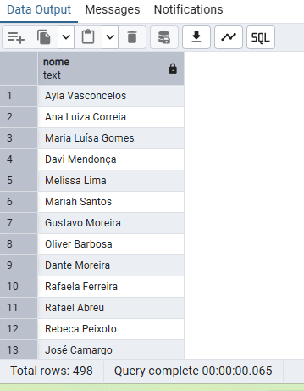

**Mostrar todos os empréstimos realizados no mês atual.**

SELECT id_livro, data_emprestimo FROM emprestimos

where extract(month from data_emprestimo) = 05

and extract(year from data_emprestimo) = 2025

**ou**

SELECT id_livro, data_emprestimo

FROM emprestimos

WHERE data_emprestimo >= '2025-05-01'

AND data_emprestimo < '2025-06-01';

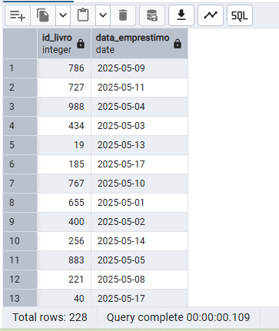

**Mostrar os títulos dos livros emprestados.**

SELECT DISTINCT l.titulo

FROM emprestimos AS e

JOIN livros AS l ON e.id_livro = l.id_livro;

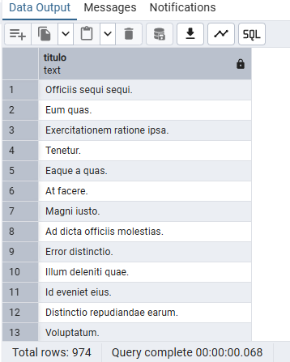

**Listar o nome dos usuários que pegaram livros emprestados.**

SELECT distinct U.nome

from emprestimos as e

join usuarios as U

on E.id_usuario = U.id_usuario

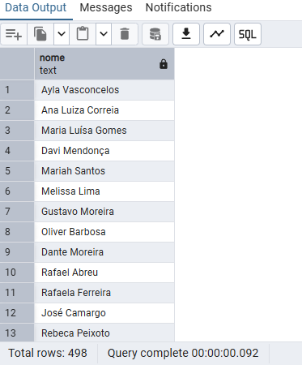

**🟡 MÉDIO**

**Quantos livros diferentes foram emprestados ao menos uma vez?**

SELECT COUNT(DISTINCT e.id_livro) AS total_livros_emprestados

FROM emprestimos AS e;

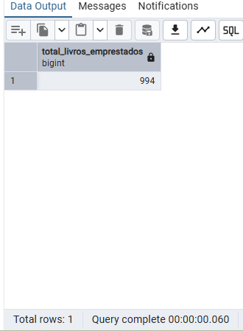

**Quantos usuários distintos fizeram empréstimos?**

SELECT COUNT(DISTINCT e.id_usuario) AS total_usuarios_emprestaram

FROM emprestimos AS e;

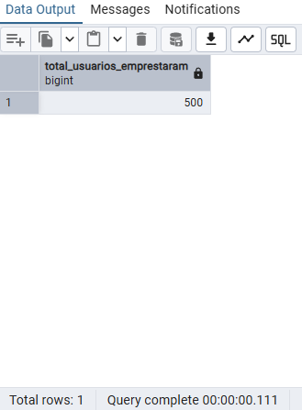

**Listar os 10 autores com mais livros cadastrados.**

SELECT autor, COUNT(*) AS total_livros

FROM livros

GROUP BY autor

ORDER BY total_livros DESC

LIMIT 10;

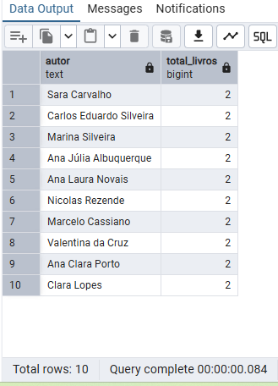

**Mostrar os 5 livros mais emprestados.**

Select count(e.id_livro) as Contagem, l.titulo

from emprestimos as e

JOIN livros as l on e.id_livro = l.id_livro

group by titulo

order by count(e.id_livro) DESC

fetch first 5 rows only

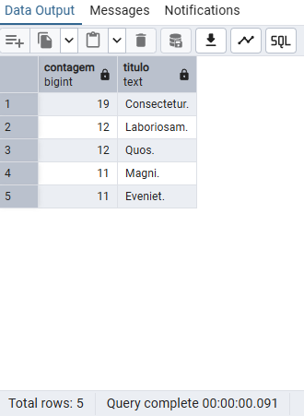

**Listar os usuários que mais fizeram empréstimos.**

Select count(e.id_usuario) as Contagem, U.nome

from emprestimos as e

JOIN usuarios as U on e.id_usuario = U.id_usuario

group by nome

order by count(e.id_usuario) DESC

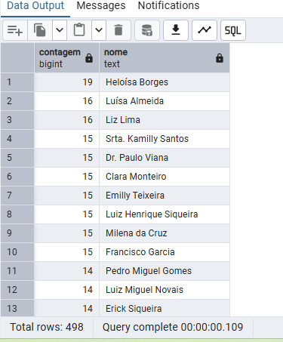

**Listar todos os empréstimos ativos hoje (data_devolucao > CURRENT_DATE).**

SELECT l.titulo, e.data_emprestimo

FROM livros AS l

JOIN emprestimos AS e ON e.id_livro = l.id_livro

WHERE e.data_devolucao > CURRENT_DATE;

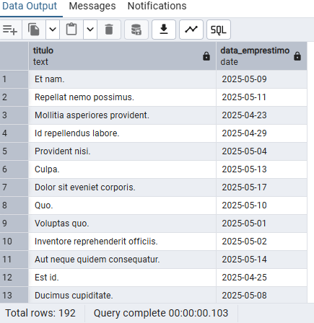

**Listar os livros que nunca foram emprestados.**

SELECT l.id_livro, l.titulo

FROM livros AS l

LEFT JOIN emprestimos AS e ON l.id_livro = e.id_livro

WHERE e.id_livro IS NULL;

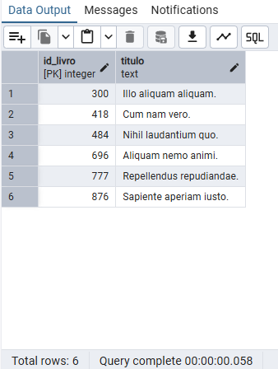

**Mostrar os usuários que emprestaram mais de 5 livros.**

Select count(e.id_usuario) as Contagem, U.nome

from emprestimos as e

JOIN usuarios as U on e.id_usuario = U.id_usuario

group by nome

having count(e.id_usuario) > 5

order by count(e.id_usuario) DESC

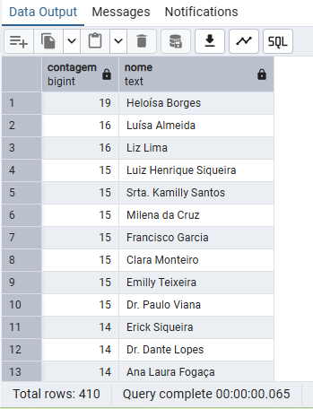

**Difícil:**

**Calcular a média de tempo de empréstimo (em dias) por usuário.**

SELECT U.nome, ROUND(AVG(e.data_devolucao - e.data_emprestimo),2) as dias_emprestimos

FROM emprestimos as e

JOIN usuarios as U ON u.id_usuario = e.id_usuario

group by nome

order by dias_emprestimos DESC

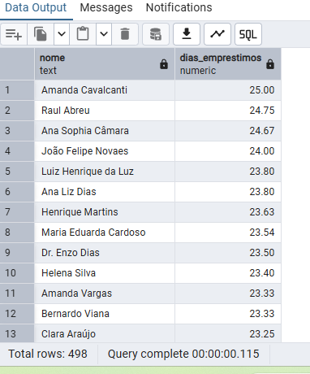

**Listar os livros mais emprestados por gênero.**

WITH livros_por_genero AS (

SELECT

l.genero,

l.titulo,

COUNT(*) AS total_emprestimos,

RANK() OVER (PARTITION BY l.genero ORDER BY COUNT(*) DESC) AS posicao

FROM emprestimos AS e

JOIN livros AS l ON l.id_livro = e.id_livro

GROUP BY l.genero, l.titulo

)

SELECT genero, titulo, total_emprestimos

FROM livros_por_genero

WHERE posicao = 1;

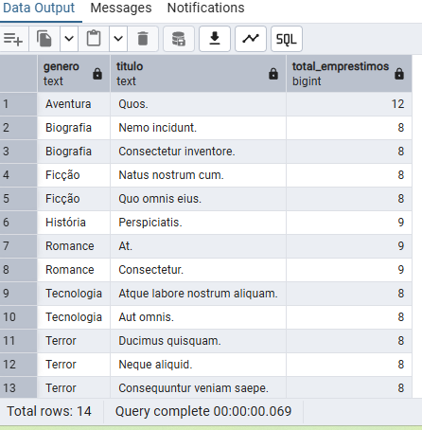

**Listar os 5 usuários que mais pegaram livros de “Ficção”.**

WITH contagem_usuario AS (

SELECT

e.id_usuario,

COUNT(*) AS contagem

FROM livros AS l

JOIN emprestimos AS e ON e.id_livro = l.id_livro

WHERE l.genero = 'Ficção'

GROUP BY e.id_usuario

)

SELECT u.nome, cu.contagem

FROM contagem_usuario AS cu

JOIN usuarios AS u ON u.id_usuario = cu.id_usuario

ORDER BY cu.contagem DESC

LIMIT 5;

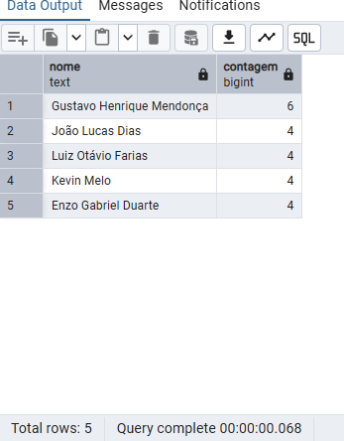

**Encontrar o autor cujo livro teve o maior tempo total emprestado (em dias somados).**

SELECT l.autor, ROUND(SUM(e.data_devolucao - e.data_emprestimo),2) as dias_emprestimos

FROM emprestimos as e

JOIN livros as l ON l.id_livro = e.id_livro

group by autor

order by dias_emprestimos DESC

LIMIT 1;

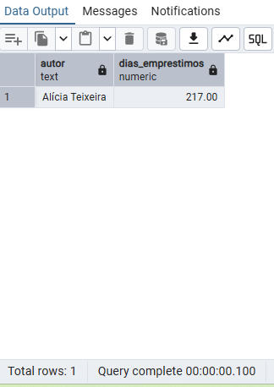

**Para cada mês do último ano, mostrar quantos empréstimos foram feitos.**

SELECT

TO_CHAR(data_emprestimo, 'YYYY-MM') AS mes,

COUNT(*) AS total_emprestimos

FROM emprestimos

WHERE data_emprestimo >= CURRENT_DATE - INTERVAL '12 months'

GROUP BY mes

ORDER BY mes;

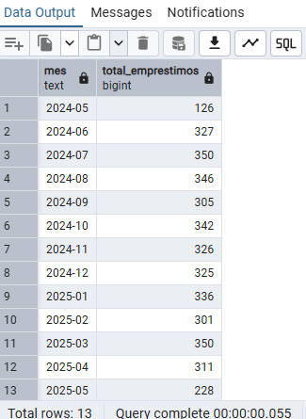

**Listar o livro com maior quantidade de empréstimos por mês.**

WITH contagem_por_mes AS (

SELECT

l.titulo,

EXTRACT(YEAR FROM e.data_emprestimo) AS ano,

EXTRACT(MONTH FROM e.data_emprestimo) AS mes,

COUNT(*) AS total_emprestimos,

RANK() OVER (

PARTITION BY EXTRACT(YEAR FROM e.data_emprestimo), EXTRACT(MONTH FROM e.data_emprestimo)

ORDER BY COUNT(*) DESC

) AS posicao

FROM emprestimos AS e

JOIN livros AS l ON l.id_livro = e.id_livro

GROUP BY l.titulo, ano, mes

)

SELECT titulo, ano, mes, total_emprestimos

FROM contagem_por_mes

WHERE posicao = 1

ORDER BY ano, mes;

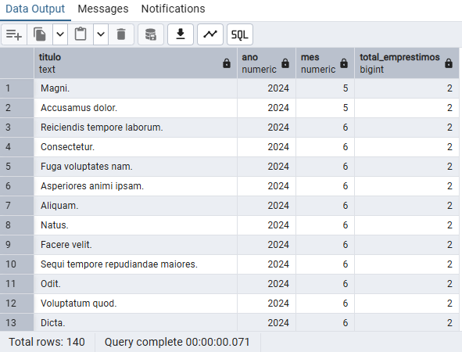

**Listar os usuários que emprestaram livros consecutivamente (sem intervalo entre devolução e novo empréstimo).**

SELECT

u.nome,

e.id_usuario,

e.id_emprestimo,

e.data_emprestimo,

e.data_devolucao,

e.devolucao_anterior

FROM (

SELECT *,

LAG(data_devolucao) OVER (PARTITION BY id_usuario ORDER BY data_emprestimo) AS devolucao_anterior

FROM emprestimos

) AS e

JOIN usuarios AS u ON u.id_usuario = e.id_usuario

WHERE e.data_emprestimo = e.devolucao_anterior

ORDER BY e.id_usuario, e.data_emprestimo;

